ФЕДЕРАЛЬНОЕ ГОСУДАРСТВЕННОЕ БЮДЖЕТНОЕ ОБРАЗОВАТЕЛЬНОЕ УЧРЕЖДЕНИЕ ВЫСШЕГО ОБРАЗОВАНИЯ УФИМСКИЙ УНИВЕРСИТЕТ НАУКИ И ТЕХНОЛОГИЙ

Кафедра ВМиК

ОТЧЕТ ПО ЛАБОРАТОРНОЙ РАБОТЕ №4
по предмету «Объектно-ориентированное программирование»
тема: Жизненный цикл объектов С++ и Виртуальность

Выполнил: студент группы ПРО-302Б
Миронова Н.В.

Проверил:
доцент каф. ВМиК
Котельников В.А.
Уфа 2026 г.
Задание
Тип приложения: консольное; язык: c++.
Определение и реализация тестовых классов, и написание программы, иллюстрирующей их использование. Лабораторная работа должна включать несколько программ, по мере изучения соответствующих понятий из лекционного курса, не стоит пытаться писать все сразу в одну программу и строго последовательно.

- Определения
  - перекрываемых методов (показать на примере случай, когда вызывается перекрываемый метод, а когда наследуемый)
  - виртуальных методов, в т.ч. деструкторов (показать на примере, когда вызывается наследуемый виртуальный метод, а когда базовый)
- Реализация
  - проверки на принадлежность некоторому классу
  - безопасного приведения типов (dynamic_cast)
  - безопасного приведения типов (вручную)
- Передача объектов как параметров в функции и возвращения объектов как результата из функции, контроль их жизненного цикла
- Умные указатели unique_ptr и shared_ptr, их влияние на жизненный цикл объектов

В рамках лабораторной работы необходимо написать достаточно примеров, чтобы разобраться и понимать, например, суть того, что будет, если:
- создать в классе-предке виртуальный конструктор и виртуальный деструктор, зачем нужен виртуальный деструктор и как он работает?
- в методе1 базового класса вызывается метод2, который определен в этом же классе как невиртуальный, у класса-потомка метод2 переопределен: что происходит при вызове метода1 у класса-потомка?
- в методе1 базового класса вызывается метод2, который определен в этом же классе как виртуальный, у класса-потомка метод2 переопределен: что происходит при вызове метода1 у класса-потомка?
- в базовом классе объявить метод невиртуальный, а в классе-потомке объявить метод с таким же именем: какой метод будет вызываться при обращении к объекту через указатель на базовый класс, через указатель на класс-потомок?
- в базовом классе объявить метод виртуальный, а в классе-потомке объявить метод с таким же именем: какой метод будет вызываться при обращении к объекту через указатель на базовый класс, через указатель на класс-потомок?

Проиллюстрировать примерами кода и уметь давать ответы на следующие вопросы:
- Зачем нужны виртуальные методы? Зачем может понадобиться хранить объект не в указателе на свой собственный класс, а указателе на класс-предок?
- Зачем нужна проверка на принадлежность некоторому классу?
- Зачем и в каких случаях требуется производить безопасное приведение типов? В каком случае может понадобиться вызвать метод потомка для объекта, который лежит в переменной предка?

Для проверки на принадлежность некоторому классу необходимо реализовать:
- базовый виртуальный метод string classname(), перекрыть его в потомках, проверить работу и показать, какие проблемы возникают при его использовании;
- базовый виртуальный метод bool isA(string classname), перекрыть его в потомках и показать отличие от метода classname.

Продемонстрировать опасное приведение типов и предварительную проверку типа с помощью реализованного метода isA. Продемонстрировать использование стандартных средств языка (dynamic_cast в c++ или аналог на используемом языке).

Для проверки механизма передачи объектов как параметров в функции необходимо написать три функции (отдельные функции, а не методы класса):

void func1(Base obj) { ... };
void func2(Base *obj) { ... };
void func3(Base &obj) { ... };

Далее необходимо создать простой класс Base и его потомок Desc и реализовать в каждом из них три конструктора и по одному деструктору (в каждой из трех функций и во всех конструкторах и деструкторе должен быть отладочный вывод в консоль!):

Base() { ... };
Base(Base *obj) { ... };
Base(Base &obj) { ... };
~Base() { ... };

Desc() { ... };
Desc(Desc *obj) { ... };
Desc(Desc &obj) { ... };
~Desc() { ... };

После этого необходимо создавать объекты классов Base и Desc, и передавать их в каждую из трех функций, объясняя при этом, когда и почему вызывается какой конструктор или деструктор. Можно ли внутри функции привести переданный Base к Desc с помощью приведения типов? Необходимо уметь объяснять достоинства и недостатки каждого из вариантов функции.

Для проверки механизма возврата объектов из функции необходимо написать шесть функций (отдельных функций, а не методов класса):

Base func1() { ... };
Base* func2() { ... };
Base& func3() { ... };
Base func4() { ... };
Base* func5() { ... };
Base& func6() { ... };

Внутри функций 1,2,3 необходимо создавать и возвращать статический (локальный) объект, внутри функций 4,5,6 возвращаемый объект необходимо создавать динамически с помощью new. Затем необходимо помещать результат вызова каждой из этих трёх функций в локальную переменную и объяснять наблюдаемый отладочный вывод (показывающий последовательность создания и удаления объектов). Необходимо уметь объяснять достоинства и недостатки каждого из вариантов, в том числе уметь идентифицировать неправильную работу с памятью.

Для изучения умных указателей необходимо создать объекты, управляемые с помощью unique_ptr и shared_ptr (с помощью make_unique и make_shared и/или без них), помещать их в переменные, передавать их в функции, возвращать их из функций и демонстрировать, как они влияют на время жизни объекта, которым управляют. Необходимо разобраться, чем время жизни unique_ptr отличается от времени жизни простого локального объекта и когда что лучше использовать.

Ход выполнения лабораторной работы
1. Класс Base (базовый класс)
Поля
- color (string, protected) — цвет объекта, по умолчанию "blue"
- id (int, protected) — уникальный идентификатор объекта
- totalObjects (static int, public) — статический счётчик всех созданных объектов
Конструкторы
- Base() — конструктор по умолчанию, устанавливает цвет "blue", увеличивает счётчик totalObjects, присваивает уникальный id
- Base(string color_input) — конструктор с параметром цвета, увеличивает счётчик, присваивает id
- Base(const Base& other) — конструктор копирования, копирует цвет, увеличивает счётчик, присваивает новый id
- Base(Base* other) — конструктор от указателя, копирует цвет из объекта по указателю, увеличивает счётчик, присваивает новый id
Деструктор
- virtual ~Base() — виртуальный деструктор, уменьшает счётчик totalObjects при удалении объекта, обеспечивает корректное удаление объектов-потомков
Невиртуальные методы (перекрываемые)
- void nonVirtualMethod() — выводит сообщение "Base::nonVirtualMethod() -> id=..."
- void callNonVirtual() — вызывает метод nonVirtualMethod(), демонстрирует вызов невиртуального метода из другого метода
Виртуальные методы (переопределяемые)
- virtual void virtualMethod() — выводит сообщение "Base::virtualMethod() -> id=..."
- virtual void render() — вызывает метод virtualMethod(), демонстрирует вызов виртуального метода из другого метода
- virtual string classname() const = 0 — чисто виртуальный метод, не имеет реализации в базовом классе, делает класс Base абстрактным
- virtual bool isA(const string& name) const — проверяет, является ли объект базовым классом (name == "Base")
Геттеры
- int getId() const — возвращает уникальный идентификатор объекта
2. Класс Desc (наследник Base)
Поля
- value (double, private) — числовое значение объекта
- descID (int, private) — уникальный идентификатор объекта-потомка
- totalDesc (static int, public) — статический счётчик всех созданных объектов-потомков
Конструкторы
- Desc() — конструктор по умолчанию, вызывает конструктор Base(), устанавливает value = 10.0, увеличивает счётчик totalDesc
- Desc(double val, string color) — конструктор с параметрами, вызывает конструктор Base(color), устанавливает значение value
- Desc(const Desc& other) — конструктор копирования, вызывает конструктор копирования Base, копирует значение, увеличивает счётчик totalDesc
- Desc(Desc* other) — конструктор от указателя, вызывает конструктор Base от указателя, копирует значение, увеличивает счётчик totalDesc
Деструктор
- ~Desc() override — уменьшает счётчик totalDesc, выводит сообщение об удалении объекта-потомка
Переопределённые и перекрытые методы
- void nonVirtualMethod() — перекрытие невиртуального метода базового класса, выводит "Desc::nonVirtualMethod() -> потомок id=... значение=..."
- void virtualMethod() override — переопределение виртуального метода, выводит "Desc::virtualMethod() -> потомок id=... значение=..."
- void render() override — переопределение виртуального метода, вызывает virtualMethod()
- string classname() const override — реализация чисто виртуального метода, возвращает строку "Desc"
- bool isA(const string& name) const override — переопределение метода, возвращает true если name == "Desc", иначе вызывает Base::isA(name)
Специфичные методы (только для Desc)
- double getValue() const — возвращает значение value
- void setValue(double v) — устанавливает новое значение value
Виртуальные и невиртуальные методы
В рамках лабораторной работы необходимо пояснить примерами следующие определения:
- перекрываемых методов (показать на примере случай, когда вызывается перекрываемый метод, а когда наследуемый). виртуальных методов, в т.ч. деструкторов (показать на примере, когда вызывается наследуемый виртуальный метод, а когда базовый)
В базовом классе Base объявлен невиртуальный метод nonVirtualMethod(). В классе-потомке Desc объявлен метод с таким же именем, который перекрывает метод базового класса. Когда обращение к объекту происходит через указатель или ссылку на класс-потомок Desc*, вызывается метод потомка, который перекрыл метод базового класса. Когда обращение к объекту происходит через указатель или ссылку на базовый класс Base*, вызывается метод базового класса, даже если указатель на самом деле указывает на объект потомка.
В базовом классе Base объявлен виртуальный метод virtualMethod() и виртуальный деструктор virtual ~Base(). В классе-потомке Desc эти методы переопределены. Когда обращение к объекту происходит через указатель на базовый класс Base*, который указывает на объект потомка Desc, вызывается переопределённый метод потомка Desc::virtualMethod.
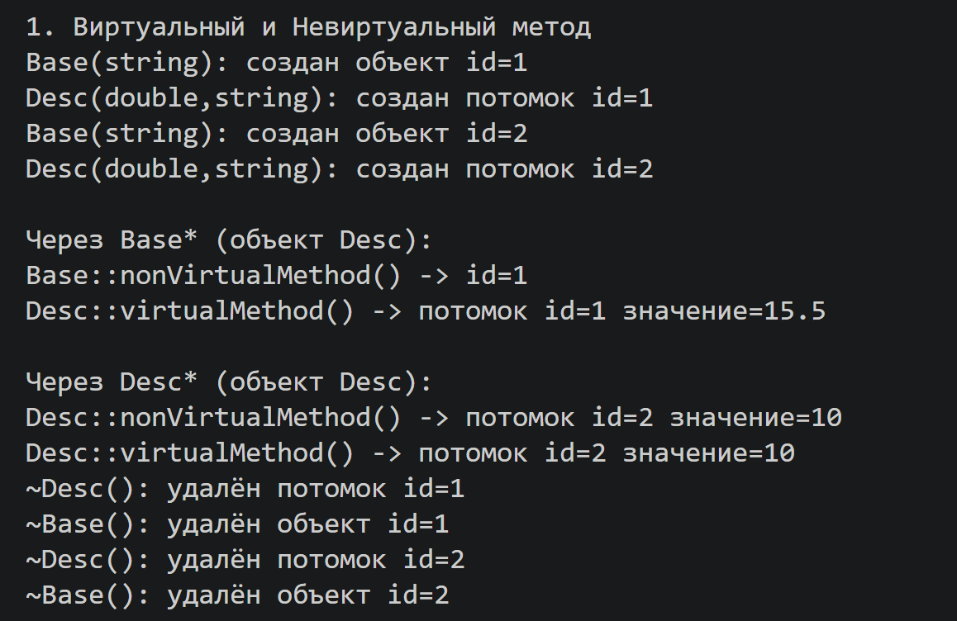
Рисунок 1 – Виртуальные и невиртуальные функции
- В методе1 базового класса вызывается метод2, который определен в этом же классе как невиртуальный, у класса-потомка метод2 переопределен. в методе1 базового класса вызывается метод2, который определен в этом же классе как виртуальный, у класса-потомка метод2 переопределен.
Создан объект потомка Desc, который хранится в указателе на родительский класс Base*.
- Внутри callNonVirtual() вызывается метод nonVirtualMethod(). Поскольку nonVirtualMethod() является невиртуальным, выбор версии метода происходит на этапе компиляции на основе типа указателя this, который внутри метода имеет тип Base*. Поэтому вызывается метод базового класса Base::nonVirtualMethod(), а не переопределённый метод потомка.
- Указатель Base* указывает на объект Desc, поэтому вызывается переопределённая версия Desc::render(). Внутри метода Desc::render() вызывается метод virtualMethod(). Так как virtualMethod() также является виртуальным, снова происходит динамическое связывание. Фактический тип объекта - Desc, поэтому вызывается переопределённая версия Desc::virtualMethod().
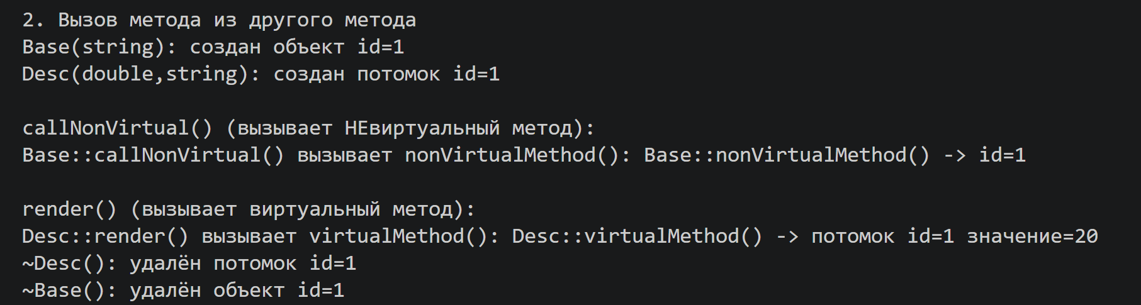
Рисунок 2 - Вызов метода из другого метода
- в базовом классе объявить метод невиртуальный, а в классе-потомке объявить метод с таким же именем. В базовом классе объявить метод виртуальный, а в классе-потомке объявить метод с таким же именем.
- В базовом классе Base объявлен невиртуальный метод nonVirtualMethod(), а в классе-потомке Desc объявлен метод с таким же именем.
При обращении к объекту через указатель на базовый класс Base* — вызывается метод базового класса Base::nonVirtualMethod(), даже если указатель на самом деле указывает на объект потомка. Это происходит потому, что выбор метода происходит на этапе компиляции по типу указателя.
- В базовом классе Base объявлен виртуальный метод virtualMethod(), а в классе-потомке Desc объявлен метод с таким же именем (переопределение).
При обращении к объекту через указатель на базовый класс Base* — вызывается метод потомка Desc::virtualMethod(), если указатель указывает на объект потомка. При обращении к объекту через указатель на класс-потомок Desc* — вызывается метод потомка Desc::virtualMethod().
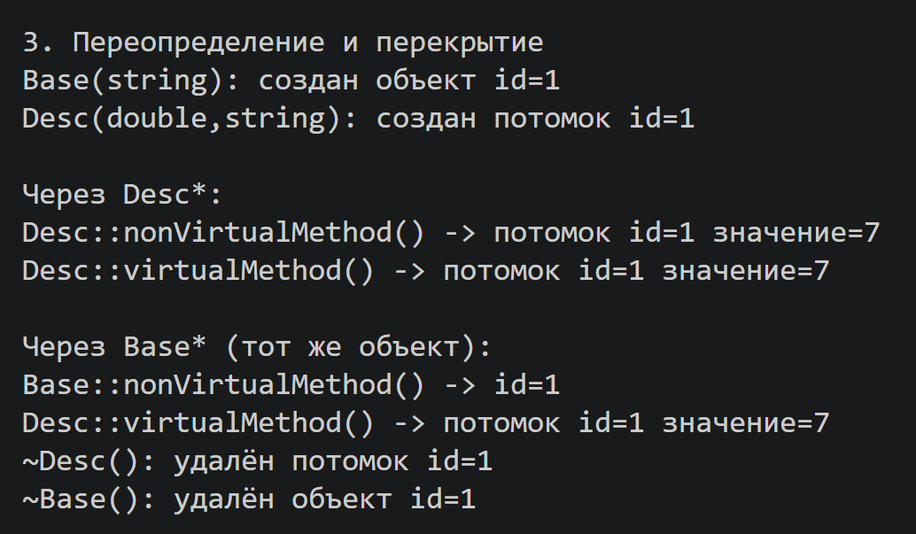
Рисунок 3 - Переопределение и перекрытие
Приведение типов
В программе реализованы три способа проверки типа и приведения указателей: метод classname(), метод isA(), а также опасное и безопасное приведение типов с помощью C-style cast, ручной проверки через isA() и стандартного оператора dynamic_cast.
Проверка на принадлежность классу
В программе создаётся объект потомка Desc с значением 5.0 и цветом "red", который хранится в указателе на базовый класс Base*.
Метод classname() является виртуальным в базовом классе и переопределён в классе-потомке. Он возвращает точное имя класса объекта.
Метод isA() принимает строку с именем класса и возвращает true, если объект принадлежит этому классу или его предку.
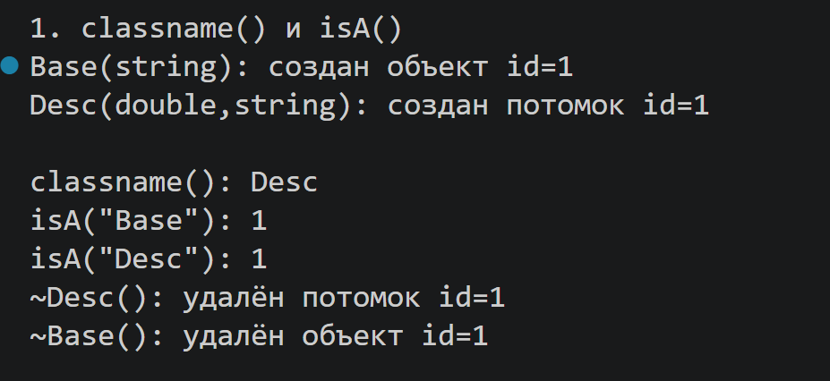
Рисунок 4 - Проверка на принадлежность классу
Опасное приведение типов
В программе создаётся объект потомка Desc с значением 10.0 и цветом "green", который хранится в указателе на базовый класс Base*. Затем выполняется C-style cast: Desc* badCast = (Desc*)basePtr. Это принудительное приведение указателя типа Base* к типу Desc*. Компилятор не проверяет, является ли объект на самом деле потомком, а просто переинтерпретирует указатель. В данном примере приведение выполняется успешно, потому что фактический объект действительно является объектом потомка Desc.
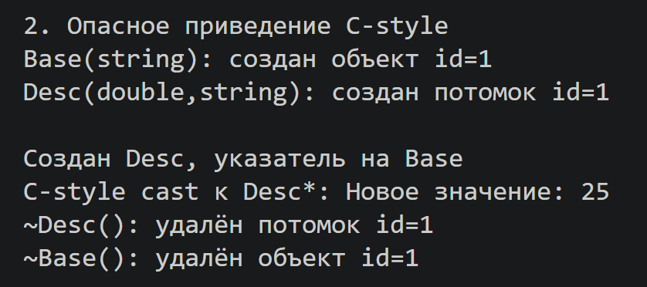
Рисунок 5 - Опасное приведение типов
Безопасное приведение
В программе создаётся объект потомка Desc с значением 7.0 и цветом "pink", который хранится в указателе на базовый класс Base*.
Метод isA() переопределён в классе Desc и проверяет, принадлежит ли объект классу Desc или его предкам. Поскольку объект является потомком, метод возвращает true, и программа входит в тело условия.
Внутри условия выполняется C-style cast: Desc* d = (Desc*)basePtr. Проверка через isA() уже подтвердила, что объект действительно является потомком Desc. Если бы проверка вернула false, приведение не выполнилось бы, и код внутри условия не был бы выполнен.
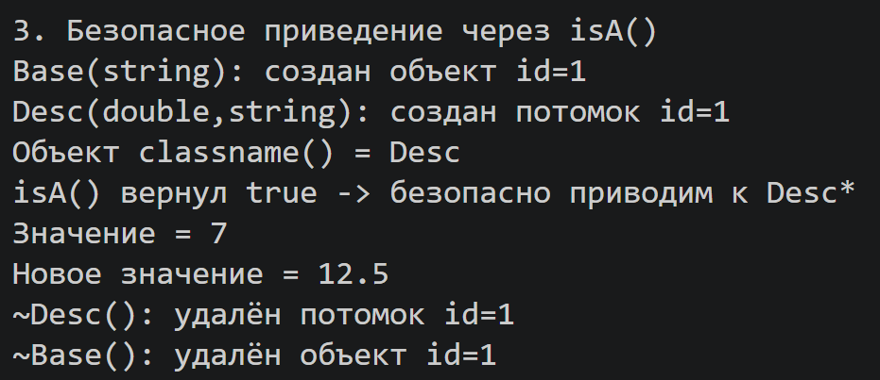
Рисунок 6 - Безопасное приведение
Dynamic_cast
Создаётся объект потомка Desc с значением 15.0 и цветом "purple", который хранится в указателе на базовый класс Base*. Затем выполняется оператор dynamic_cast<Desc*>(basePtr). В отличие от опасного приведения, dynamic_cast проверяет фактический тип объекта во время выполнения. Поскольку объект действительно является потомком Desc, приведение успешно выполняется, и dynamic_cast возвращает указатель на Desc.
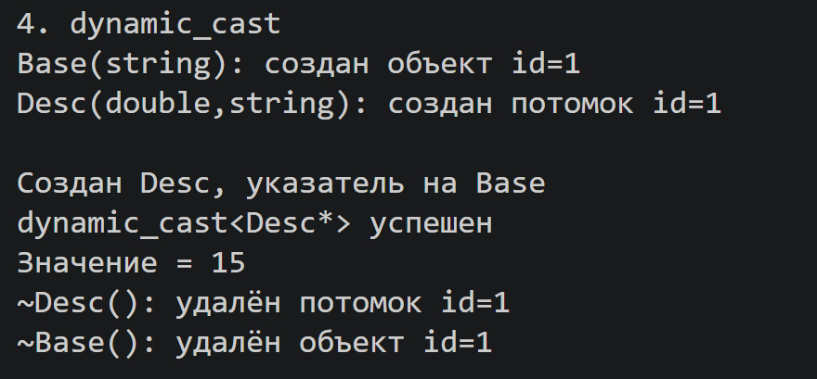
Рисунок 7 - dynamic_cast
dynamic_cast для ссылок
Создаётся локальный объект Desc с значением 20.0 и цветом "gold". Затем создаётся ссылка Base& shapeRef = circle, которая ссылается на этот объект, но имеет тип ссылки на базовый класс. Выполняется оператор dynamic_cast<Desc&>(baseRef).
Для ссылок dynamic_cast не может вернуть "пустую" ссылку, поэтому при ошибке он выбрасывает исключение std::bad_cast. В данном случае приведение успешно, так как объект действительно является потомком.
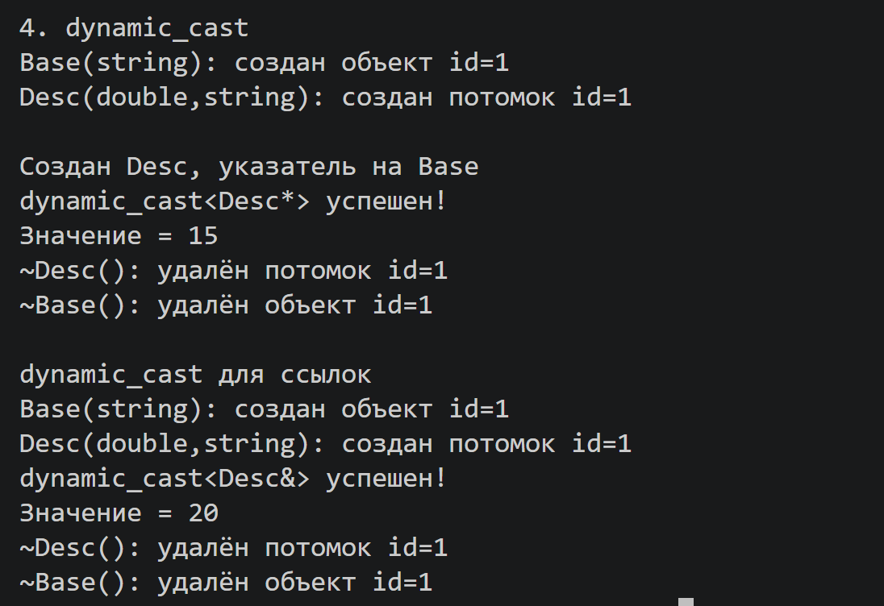
Рисунок 8 - dynamic_cast для ссылок
Передача объектов в функции
Передача по значению (func1)
Вызывается функция func1(Base obj), которая принимает объект по значению. При передаче объекта в функцию вызывается конструктор копирования Base(Base&), который создаёт новый объект с идентификатором 2, являющийся копией исходного объекта. Происходит срезка объекта — создаётся копия именно базовой части Base, а часть потомка Desc теряется. Внутри функции вызывается метод draw(), который, из-за срезки, вызывает версию Base::draw(), а не Desc::draw(). После завершения функции созданная копия удаляется — вызывается деструктор ~Base() для объекта с идентификатором 2.
Недостаток: Создаётся копия, что может быть затратно. Происходит срезка объекта — теряются данные и методы класса-потомка. Нельзя привести переданный объект к типу потомка.
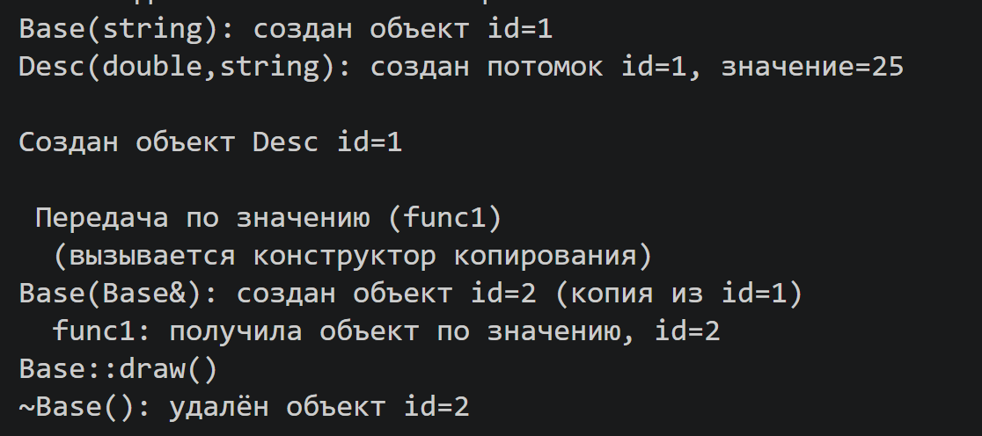
Рисунок 9 -Передача по значению (func1)
Передача по указателю (func2)
Вызывается функция func2(Base* obj), которая принимает указатель на объект. Копия объекта не создаётся — передаётся только адрес исходного объекта. Внутри функции вызывается метод draw(), который, вызывает версию Desc::draw(), так как метод объявлен как виртуальный. После завершения функции исходный объект продолжает существовать.
Достоинства: Нет копирования, нет срезки, возможен. Можно привести переданный указатель к типу потомка с помощью dynamic_cast.
Недостатки: Нужно проверять указатель на nullptr.
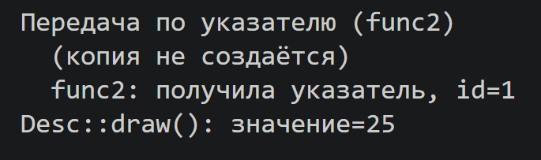
Рисунок 10 - Передача по указателю (func2)
Передача по ссылке (func3)
Вызывается функция func3(Base& obj), которая принимает ссылку на объект. Как и при передаче по указателю, копия объекта не создаётся. Внутри функции вызывается метод draw(), который также вызывает версию Desc::draw() благодаря полиморфизму.
Достоинства: Нет копирования, нет срезки, возможен полиморфизм, не может быть nullptr.
Недостатки: Нельзя изменить то, на что указывает ссылка.
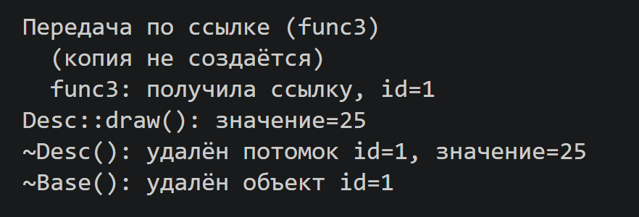
Рисунок 11- Передача по ссылке (func3)
Функции 1-3: возврат локальных объектов
Функция 1: возврат локального объекта по значению
Создаётся локальный объект Desc с значением 5.0 внутри функции. При возврате объекта по значению вызывается конструктор копирования Base(Base&), который создаёт копию объекта с новым идентификатором 2. Затем исходный локальный объект уничтожается: сначала вызывается деструктор потомка ~Desc(), затем деструктор базового класса ~Base(). После завершения функции полученная копия существует в вызывающей функции. Этот способ безопасен, но требует копирования объекта.
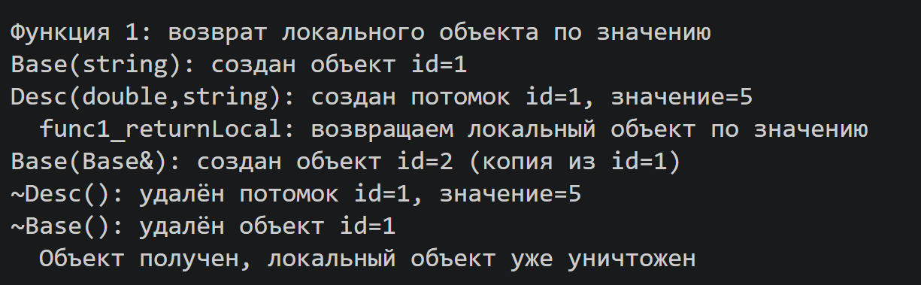
Рисунок 12 -Функция 1: возврат локального объекта по значению
Функция 2: возврат указателя на локальный объект
Создаётся локальный объект Desc с значением 7.0 внутри функции. Функция возвращает указатель на этот локальный объект. Сразу после возврата из функции локальный объект уничтожается — вызываются деструкторы ~Desc() и ~Base(). Полученный указатель становится висячим — он указывает на уже удалённую область памяти. Использование такого указателя привело бы к неопределённому поведению.
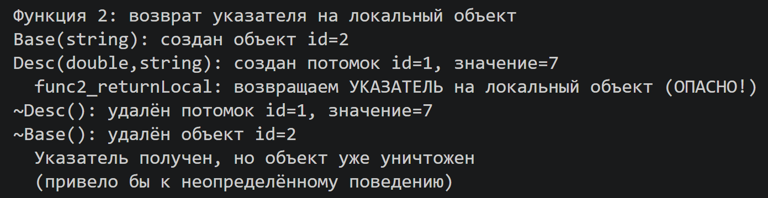
Рисунок 13 - Функция 2: возврат указателя на локальный объект
Функция 3: возврат ссылки на локальный объект
Создаётся локальный объект Desc с значением 10.0 внутри функции. Функция возвращает ссылку на этот локальный объект. Как и в случае с указателем, после возврата из функции локальный объект уничтожается, и ссылка становится висячей. Использование такой ссылки также приводит к неопределённому поведению.
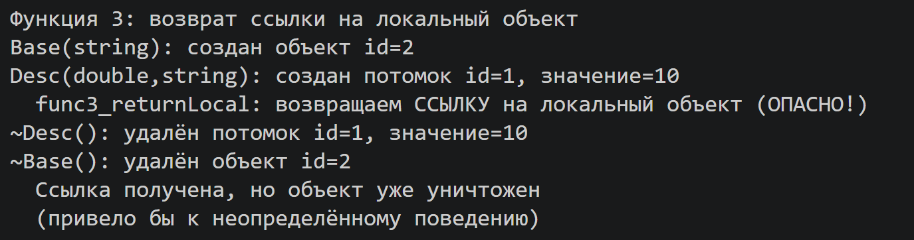
Рисунок 14 - Функция 3: возврат ссылки на локальный объект
Функции 4-6: возврат динамических объектов
Функция 4: возврат динамического объекта по значению
Создаётся динамический объект Desc с значением 15.0 через оператор new. Функция возвращает объект по значению, что приводит к созданию копии с идентификатором 3 через конструктор копирования. После возврата исходный динамический объект (идентификатор 2) остаётся в памяти, но указатель на него теряется. Возникает утечка памяти, так как удалить этот объект становится невозможно.
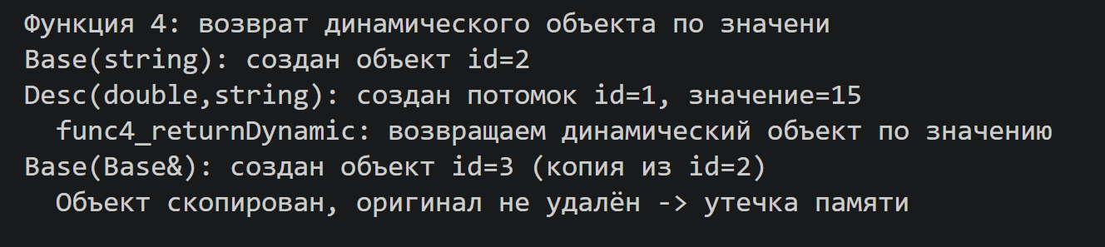
Рисунок 15 -Функция 4: возврат динамического объекта по значению
Функция 5: возврат указателя на динамический объект
Создаётся динамический объект Desc с значением 20.0 через оператор new. Функция возвращает указатель на этот объект. В вызывающей функции указатель сохраняется, объект существует и с ним можно работать. После использования объект удаляется вручную через delete, что вызывает деструкторы ~Desc() и ~Base() в правильном порядке. Этот способ безопасен, но требует ручного управления памятью.
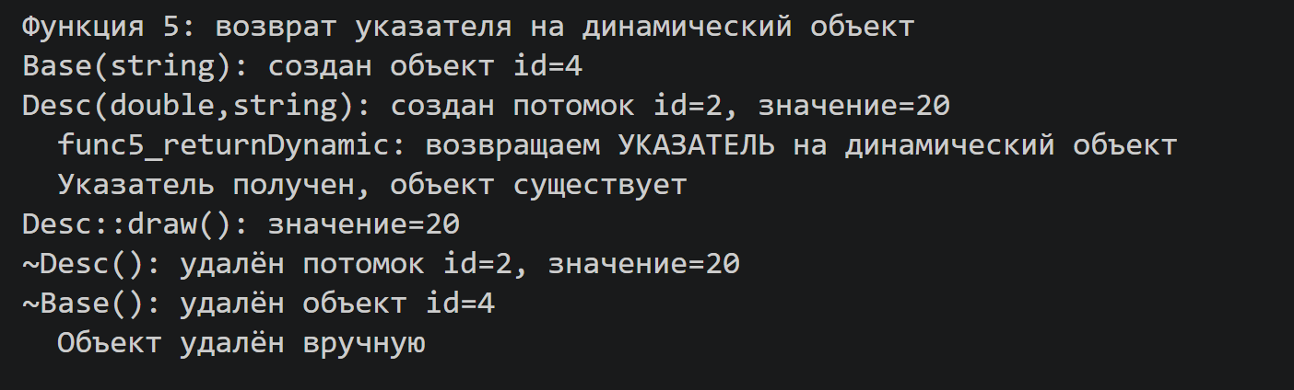
Рисунок 16 - Функция 5: возврат указателя на динамический объект
Функция 6: возврат ссылки на динамический объект
Создаётся динамический объект Desc с значением 25.0 через оператор new. Функция возвращает ссылку на этот объект. В вызывающей функции ссылка сохраняется, объект существует. После использования объект удаляется через delete &ref, что также вызывает деструкторы в правильном порядке. Этот способ безопасен.
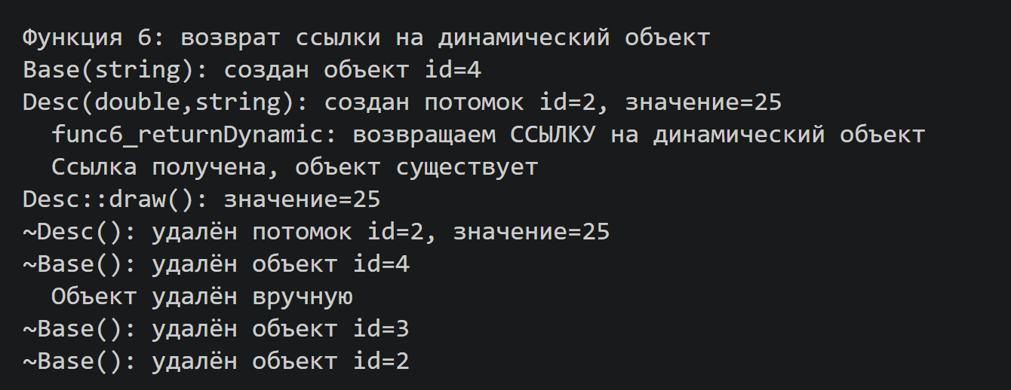
Рисунок 17 - Функция 6: возврат ссылки на динамический объект
Умные указатели (unique_ptr и shared_ptr)
В программе демонстрируются два типа умных указателей в C++: unique_ptr для единоличного владения и shared_ptr для разделяемого владения. Оба указателя автоматически управляют временем жизни объектов, избавляя программиста от необходимости вручную вызывать delete.
unique_ptr (единоличное владение)
unique_ptr — умный указатель, который не может быть скопирован, только перемещён. При попытке копирования компилятор выдаст ошибку, поэтому владение передаётся через move(ptr1). После перемещения ptr1 становится пустым, а ptr2 — новым владельцем объекта. При выходе из функции ptr2 автоматически уничтожается, и объект удаляется (сначала деструктор ~Desc(), затем ~Base()).
Ключевая особенность: объектом владеет только один указатель в каждый момент времени, что исключает двойное удаление и делает код безопасным.
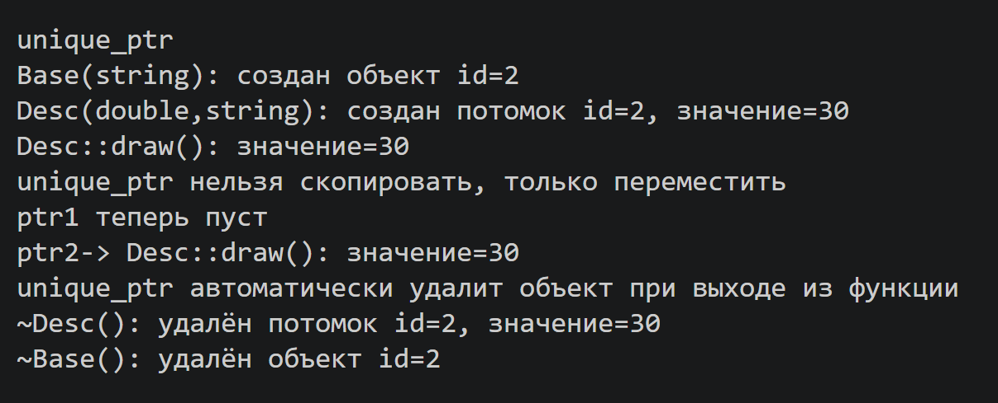
Рисунок 18 -unique_ptr (единоличное владение)
shared_ptr (разделяемое владение)
shared_ptr — умный указатель с подсчётом ссылок. При создании указателя ptr1 счётчик ссылок становится равен 1. При копировании в ptr2 счётчик увеличивается до 2 — оба указателя ссылаются на один объект. Когда ptr2 выходит из области видимости, счётчик уменьшается до 1, объект не удаляется, так как ptr1 всё ещё существует. При уничтожении ptr1 счётчик становится равен 0, и объект автоматически удаляется.
Ключевая особенность: объект жив, пока существует хотя бы один shared_ptr, указывающий на него.
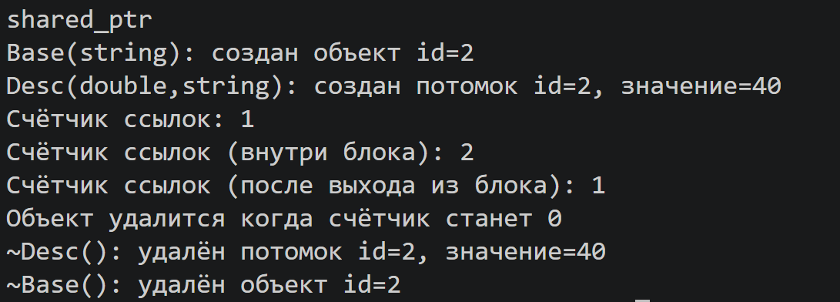
Рисунок 19 - shared_ptr (разделяемое владение)
Виртуальный метод clone
Метод clone() создаёт точную копию объекта. Оба объекта p1 и p2 имеют одинаковый тип Desc (проверяется через classname()), но разные адреса в памяти, что доказывает их независимость. При удалении сначала вызывается деструктор потомка ~Desc(), затем базового ~Base() для каждого объекта. Это демонстрирует, что clone() корректно создаёт новые объекты-копии, которые существуют отдельно от оригинала и правильно удаляются.
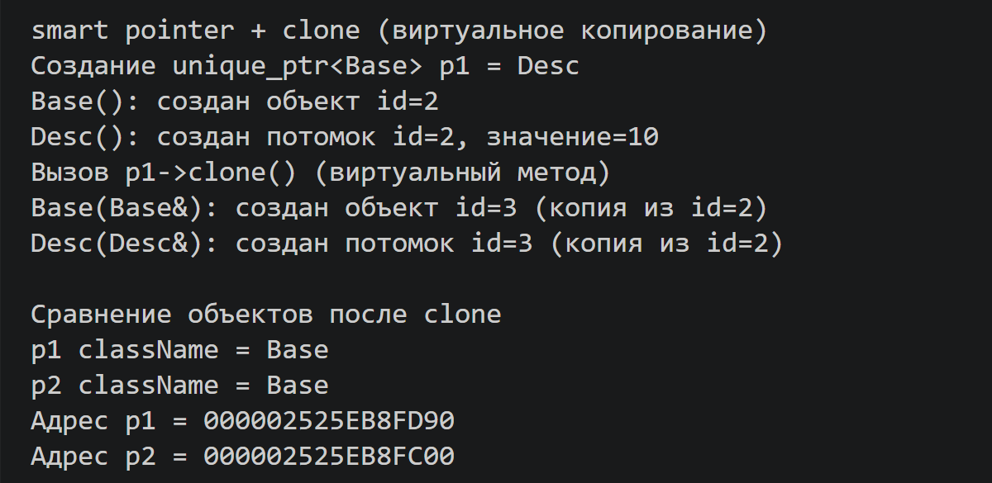
Рисунок 20 - Виртуальный метод clone
Использование системы контроля версий git
В ходе выполнения лабораторной работы для управления версиями кода и хранения промежуточных результатов использовалась система контроля версий Git с удаленным репозиторием на платформе GitLab.
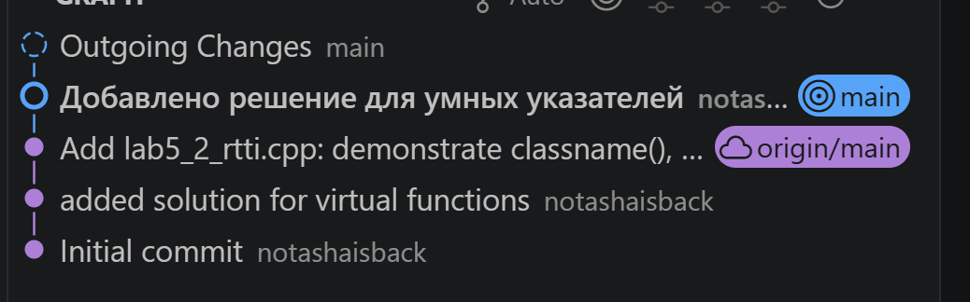
Рисунок 21-История коммитов
Ссылка на проект: notashaisback / OOP5 · GitLab
Вывод:
В ходе выполнения лабораторной работы были изучены основные механизмы объектно-ориентированного программирования в C++: виртуальные и невиртуальные методы, перекрытие и переопределение, виртуальные деструкторы, проверка принадлежности классу, приведение типов, передача и возврат объектов, а также умные указатели.
В результате экспериментов установлено, что невиртуальные методы выбираются на этапе компиляции по типу указателя или ссылки, тогда как виртуальные методы обеспечивают полиморфизм и выбираются на этапе выполнения по фактическому типу объекта. Виртуальный деструктор необходим для корректного удаления объектов-потомков через указатель на базовый класс.
Для проверки принадлежности классу реализованы методы classname() (возвращает точное имя) и isA() (проверяет иерархию наследования). Продемонстрированы три способа приведения типов: опасный C-style cast, безопасное приведение через isA() и стандартный dynamic_cast.
Изучены три способа передачи объектов в функции: по значению (создаётся копия, происходит срезка), по указателю и по ссылке (копия не создаётся, возможен полиморфизм). Рассмотрены шесть способов возврата объектов: возврат локального объекта по значению безопасен, но требует копирования; возврат указателя или ссылки на локальный объект опасен (висячий указатель); возврат динамического объекта по значению приводит к утечке памяти; возврат указателя или ссылки на динамический объект безопасен, но требует ручного удаления.
Продемонстрирована работа умных указателей: unique_ptr обеспечивает единоличное владение и не может быть скопирован, shared_ptr обеспечивает разделяемое владение с подсчётом ссылок. Оба указателя автоматически управляют временем жизни объектов, исключая утечки памяти.

Приложение
Lab5_1_virtual.cpp
// Демонстрация виртуальных и невиртуальных методов
#include <iostream>
#include <string>

#ifdef _WIN32
#include <windows.h>
#endif

using namespace std;

class Base {
protected:
string color;
int id;

public:
static int totalObjects;

Base() : color("blue") {
id = ++totalObjects;
cout << "Base(): создан объект id=" << id << endl;
}

Base(string color_input) : color(color_input) {
id = ++totalObjects;
cout << "Base(string): создан объект id=" << id << endl;
}

virtual ~Base() {
totalObjects--;
cout << "~Base(): удалён объект id=" << id << endl;
}

void nonVirtualMethod() {
cout << "Base::nonVirtualMethod() -> id=" << id << endl;
}

virtual void virtualMethod() {
cout << "Base::virtualMethod() -> id=" << id << endl;
}

virtual void render() {
cout << "Base::render() вызывает virtualMethod(): ";
virtualMethod();
}

void callNonVirtual() {
cout << "Base::callNonVirtual() вызывает nonVirtualMethod(): ";
nonVirtualMethod();
}
};

int Base::totalObjects = 0;

class Desc : public Base {
private:
double value;
int descID;

public:
static int totalDesc;

Desc() : Base(), value(10.0) {
descID = ++totalDesc;
cout << "Desc(): создан потомок id=" << descID << endl;
}

Desc(double val, string color) : Base(color), value(val) {
descID = ++totalDesc;
cout << "Desc(double,string): создан потомок id=" << descID << endl;
}

~Desc() override {
totalDesc--;
cout << "~Desc(): удалён потомок id=" << descID << endl;
}

void nonVirtualMethod() {
cout << "Desc::nonVirtualMethod() -> потомок id=" << descID
<< " значение=" << value << endl;
}

void virtualMethod() override {
cout << "Desc::virtualMethod() -> потомок id=" << descID
<< " значение=" << value << endl;
}

void render() override {
cout << "Desc::render() вызывает virtualMethod(): ";
virtualMethod();
}
};

int Desc::totalDesc = 0;

void demonstrateVirtualVsNonVirtual() {
cout << "\n1. Виртуальный и Невиртуальный метод\n";

Base* basePtr = new Desc(15.5, "red");
Desc* descPtr = new Desc(10.0, "green");

cout << "\nЧерез Base* (объект Desc):" << endl;
basePtr->nonVirtualMethod();
basePtr->virtualMethod();

cout << "\nЧерез Desc* (объект Desc):" << endl;
descPtr->nonVirtualMethod();
descPtr->virtualMethod();

delete basePtr;
delete descPtr;
}

void demonstrateCallFromMethod() {
cout << "\n2. Вызов метода из другого метода\n";

Base* descPtr = new Desc(20.0, "yellow");

cout << "\ncallNonVirtual() (вызывает НЕвиртуальный метод):" << endl;
descPtr->callNonVirtual();

cout << "\nrender() (вызывает виртуальный метод):" << endl;
descPtr->render();

delete descPtr;
}

void demonstrateOverrideVsHide() {
cout << "\n3. Переопределение и перекрытие\n";

Desc* descPtr = new Desc(7.0, "pink");

cout << "\nЧерез Desc*:" << endl;
descPtr->nonVirtualMethod();
descPtr->virtualMethod();

cout << "\nЧерез Base* (тот же объект):" << endl;
Base* basePtr = descPtr;
basePtr->nonVirtualMethod();
basePtr->virtualMethod();

delete descPtr;
}

void demonstrateDirectObjectCall() {
cout << "\n4. Вызов через объект\n";

Desc desc(30.0, "purple");

cout << "\nЧерез объект:" << endl;
desc.nonVirtualMethod();
desc.virtualMethod();

Base& baseRef = desc;
cout << "\nЧерез ссылку Base&:" << endl;
baseRef.nonVirtualMethod();
baseRef.virtualMethod();
}

int main() {
#ifdef _WIN32
SetConsoleCP(65001);
SetConsoleOutputCP(65001);
#endif

demonstrateVirtualVsNonVirtual();
demonstrateCallFromMethod();
demonstrateOverrideVsHide();
demonstrateDirectObjectCall();

return 0;
}
Lab5_2_rtti.cpp
// Демонстрация classname(), isA() и dynamic_cast
#include <iostream>
#include <string>

#ifdef _WIN32
#include <windows.h>
#endif

using namespace std;

class Base {
protected:
string color;
int id;

public:
static int totalObjects;

Base() : color("blue") {
id = ++totalObjects;
cout << "Base(): создан объект id=" << id << endl;
}

Base(string color_input) : color(color_input) {
id = ++totalObjects;
cout << "Base(string): создан объект id=" << id << endl;
}

Base(const Base& other) : color(other.color) {
id = ++totalObjects;
cout << "Base(Base&): создан объект id=" << id
<< " (копия из id=" << other.id << ")" << endl;
}

Base(Base* other) : color(other->color) {
id = ++totalObjects;
cout << "Base(Base*): создан объект id=" << id
<< " из указателя на id=" << other->id << endl;
}

virtual ~Base() {
totalObjects--;
cout << "~Base(): удалён объект id=" << id << endl;
}

virtual string classname() const = 0;

virtual bool isA(const string& name) const {
return name == "Base";
}

int getId() const { return id; }
};

int Base::totalObjects = 0;

class Desc : public Base {
private:
double value;
int descID;

public:
static int totalDesc;

Desc() : Base(), value(10.0) {
descID = ++totalDesc;
cout << "Desc(): создан потомок id=" << descID << endl;
}

Desc(double val, string color) : Base(color), value(val) {
descID = ++totalDesc;
cout << "Desc(double,string): создан потомок id=" << descID << endl;
}

Desc(const Desc& other) : Base(other), value(other.value) {
descID = ++totalDesc;
cout << "Desc(Desc&): создан потомок id=" << descID
<< " (копия из id=" << other.descID << ")" << endl;
}

Desc(Desc* other) : Base(other), value(other->value) {
descID = ++totalDesc;
cout << "Desc(Desc*): создан потомок id=" << descID
<< " из указателя на потомка id=" << other->descID << endl;
}

~Desc() override {
totalDesc--;
cout << "~Desc(): удалён потомок id=" << descID << endl;
}

string classname() const override {
return "Desc";
}

bool isA(const string& name) const override {
if (name == "Desc") return true;
return Base::isA(name);
}

double getValue() const { return value; }
void setValue(double v) { value = v; }
};

int Desc::totalDesc = 0;

void demonstrateClassnameAndIsA() {
cout << "\n1. classname() и isA()" << endl;

Base* basePtr = new Desc(5.0, "red");

cout << "\nclassname(): " << basePtr->classname() << endl;
cout << "isA(\"Base\"): " << basePtr->isA("Base") << endl;
cout << "isA(\"Desc\"): " << basePtr->isA("Desc") << endl;

delete basePtr;
}

void demonstrateDangerousCast() {
cout << "\n2. Опасное приведение C-style" << endl;

Base* basePtr = new Desc(10.0, "green");
cout << "\nСоздан Desc, указатель на Base" << endl;

Desc* badCast = (Desc*)basePtr;
cout << "C-style cast к Desc*: ";
badCast->setValue(25.0);
cout << "Новое значение: " << badCast->getValue() << endl;

delete basePtr;
}

void demonstrateSafeCastWithIsA() {
cout << "\n3. Безопасное приведение через isA()" << endl;

Base* basePtr = new Desc(7.0, "pink");

cout << "Объект classname() = " << basePtr->classname() << endl;

if (basePtr->isA("Desc")) {
Desc* d = (Desc*)basePtr;
cout << "isA() вернул true -> безопасно приводим к Desc*" << endl;
cout << "Значение = " << d->getValue() << endl;
d->setValue(12.5);
cout << "Новое значение = " << d->getValue() << endl;
}

delete basePtr;
}

void demonstrateDynamicCast() {
cout << "\n4. dynamic_cast" << endl;

Base* basePtr = new Desc(15.0, "purple");
cout << "\nСоздан Desc, указатель на Base" << endl;

Desc* descPtr = dynamic_cast<Desc*>(basePtr);
if (descPtr) {
cout << "dynamic_cast<Desc*> успешен!" << endl;
cout << "Значение = " << descPtr->getValue() << endl;
} else {
cout << "dynamic_cast<Desc*> вернул nullptr" << endl;
}

delete basePtr;

cout << "\ndynamic_cast для ссылок" << endl;

Desc desc(20.0, "gold");
Base& baseRef = desc;

try {
Desc& descRef = dynamic_cast<Desc&>(baseRef);
cout << "dynamic_cast<Desc&> успешен!" << endl;
cout << "Значение = " << descRef.getValue() << endl;
}
catch (const bad_cast& e) {
cout << "dynamic_cast<Desc&> выбросил исключение bad_cast" << endl;
}
}

int main() {
#ifdef _WIN32
SetConsoleCP(65001);
SetConsoleOutputCP(65001);
#endif

demonstrateClassnameAndIsA();
demonstrateDangerousCast();
demonstrateSafeCastWithIsA();
demonstrateDynamicCast();

return 0;
}
Lab5_3_lifetime.cpp
// Демонстрация передачи/возврата объектов и умных указателей
#include <iostream>
#include <string>
#include <memory>

#ifdef _WIN32
#include <windows.h>
#endif

using namespace std;

class Base {
protected:
string color;
int id;

public:
static int totalObjects;

Base() : color("blue") {
id = ++totalObjects;
cout << "Base(): создан объект id=" << id << endl;
}

Base(string color_input) : color(color_input) {
id = ++totalObjects;
cout << "Base(string): создан объект id=" << id << endl;
}

Base(const Base& other) : color(other.color) {
id = ++totalObjects;
cout << "Base(Base&): создан объект id=" << id
<< " (копия из id=" << other.id << ")" << endl;
}

Base(Base* other) : color(other->color) {
id = ++totalObjects;
cout << "Base(Base*): создан объект id=" << id
<< " из указателя на id=" << other->id << endl;
}

virtual ~Base() {
totalObjects--;
cout << "~Base(): удалён объект id=" << id << endl;
}

virtual void draw() const {
cout << "Base::draw()" << endl;
}

int getId() const { return id; }
};

int Base::totalObjects = 0;

class Desc : public Base {
private:
double value;
int descID;

public:
static int totalDesc;

Desc() : Base(), value(10.0) {
descID = ++totalDesc;
cout << "Desc(): создан потомок id=" << descID << ", значение=" << value << endl;
}

Desc(double val, string color) : Base(color), value(val) {
descID = ++totalDesc;
cout << "Desc(double,string): создан потомок id=" << descID
<< ", значение=" << value << endl;
}

Desc(const Desc& other) : Base(other), value(other.value) {
descID = ++totalDesc;
cout << "Desc(Desc&): создан потомок id=" << descID
<< " (копия из id=" << other.descID << ")" << endl;
}

Desc(Desc* other) : Base(other), value(other->value) {
descID = ++totalDesc;
cout << "Desc(Desc*): создан потомок id=" << descID
<< " из указателя на потомка id=" << other->descID << endl;
}

~Desc() override {
totalDesc--;
cout << "~Desc(): удалён потомок id=" << descID << ", значение=" << value << endl;
}

void draw() const override {
cout << "Desc::draw(): значение=" << value << endl;
}

double getValue() const { return value; }
void setValue(double v) { value = v; }
};

int Desc::totalDesc = 0;

void func1(Base obj) {
cout << " func1: получила объект по значению, id=" << obj.getId() << endl;
obj.draw();
}

void func2(Base* obj) {
cout << " func2: получила указатель, id=" << obj->getId() << endl;
obj->draw();
}

void func3(Base& obj) {
cout << " func3: получила ссылку, id=" << obj.getId() << endl;
obj.draw();
}

Base func1_returnLocal() {
Desc local(5.0, "red");
cout << " func1_returnLocal: возвращаем локальный объект по значению" << endl;
return local;
}

Base* func2_returnLocal() {
Desc local(7.0, "green");
cout << " func2_returnLocal: возвращаем УКАЗАТЕЛЬ на локальный объект (ОПАСНО!)" << endl;
return &local;
}

Base& func3_returnLocal() {
Desc local(10.0, "blue");
cout << " func3_returnLocal: возвращаем ССЫЛКУ на локальный объект (ОПАСНО!)" << endl;
return local;
}

Base func4_returnDynamic() {
Desc* ptr = new Desc(15.0, "yellow");
cout << " func4_returnDynamic: возвращаем динамический объект по значению" << endl;
return *ptr;
}

Base* func5_returnDynamic() {
Desc* ptr = new Desc(20.0, "purple");
cout << " func5_returnDynamic: возвращаем УКАЗАТЕЛЬ на динамический объект" << endl;
return ptr;
}

Base& func6_returnDynamic() {
Desc* ptr = new Desc(25.0, "orange");
cout << " func6_returnDynamic: возвращаем ССЫЛКУ на динамический объект" << endl;
return *ptr;
}

void demonstrateUniquePtr() {
cout << "\nunique_ptr" << endl;

unique_ptr<Desc> ptr1 = make_unique<Desc>(30.0, "orange");
ptr1->draw();

cout << "unique_ptr нельзя скопировать, только переместить" << endl;
unique_ptr<Desc> ptr2 = move(ptr1);

if (!ptr1) {
cout << "ptr1 теперь пуст" << endl;
}

cout << "ptr2-> ";
ptr2->draw();

cout << "unique_ptr автоматически удалит объект при выходе из функции" << endl;
}

void demonstrateSharedPtr() {
cout << "\nshared_ptr " << endl;

shared_ptr<Desc> ptr1 = make_shared<Desc>(40.0, "pink");
cout << "Счётчик ссылок: " << ptr1.use_count() << endl;

{
shared_ptr<Desc> ptr2 = ptr1;
cout << "Счётчик ссылок (внутри блока): " << ptr1.use_count() << endl;
}

cout << "Счётчик ссылок (после выхода из блока): " << ptr1.use_count() << endl;
cout << "Объект удалится когда счётчик станет 0" << endl;
}

void demonstratePassing() {
cout << "\n1. ПЕРЕДАЧА ОБЪЕКТОВ В ФУНКЦИИ" << endl;

Desc desc(25.0, "cyan");
cout << "\nСоздан объект Desc id=" << desc.getId() << endl;

cout << "\n Передача по значению (func1)" << endl;
cout << " (вызывается конструктор копирования)" << endl;
func1(desc);

cout << "\nПередача по указателю (func2)" << endl;
cout << " (копия не создаётся)" << endl;
func2(&desc);

cout << "\nПередача по ссылке (func3)" << endl;
cout << " (копия не создаётся)" << endl;
func3(desc);
}

void demonstrateReturn() {
cout << "\n2. ВОЗВРАТ ОБЪЕКТОВ ИЗ ФУНКЦИЙ" << endl;

cout << "\nФункция 1: возврат локального объекта по значению" << endl;
Base s1 = func1_returnLocal();
cout << " Объект получен, локальный объект уже уничтожен" << endl;

cout << "\nФункция 2: возврат указателя на локальный объект" << endl;
Base* badPtr = func2_returnLocal();
cout << " Указатель получен, но объект уже уничтожен" << endl;
cout << " (привело бы к неопределённому поведению)" << endl;

cout << "\nФункция 3: возврат ссылки на локальный объект" << endl;
Base& badRef = func3_returnLocal();
cout << " Ссылка получена, но объект уже уничтожен" << endl;
cout << " (привело бы к неопределённому поведению)" << endl;

cout << "\nФункция 4: возврат динамического объекта по значени" << endl;
Base s2 = func4_returnDynamic();
cout << " Объект скопирован, оригинал не удалён -> утечка памяти" << endl;

cout << "\nФункция 5: возврат указателя на динамический объект" << endl;
Base* goodPtr = func5_returnDynamic();
cout << " Указатель получен, объект существует" << endl;
goodPtr->draw();
delete goodPtr;
cout << " Объект удалён вручную" << endl;

cout << "\nФункция 6: возврат ссылки на динамический объект" << endl;
Base& goodRef = func6_returnDynamic();
cout << " Ссылка получена, объект существует" << endl;
goodRef.draw();
delete &goodRef;
cout << " Объект удалён вручную" << endl;
}

void demonstrateSmartPointers() {
cout << "\n3. Умные указатели" << endl;

demonstrateUniquePtr();
demonstrateSharedPtr();
}

int main() {
#ifdef _WIN32
SetConsoleCP(65001);
SetConsoleOutputCP(65001);
#endif

demonstratePassing();
demonstrateReturn();
demonstrateSmartPointers();

return 0;
}

